- 文峰路5号，原宝塔水电站
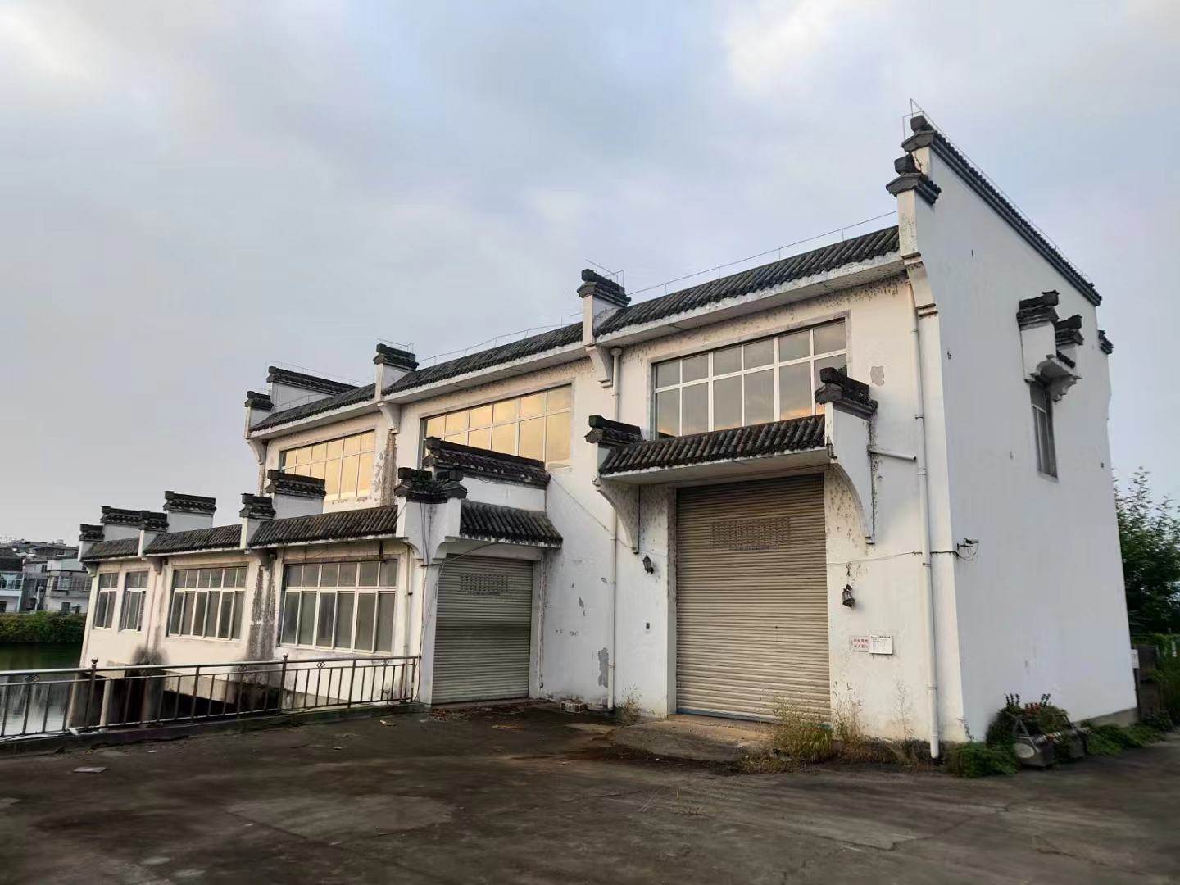
2.徽州人家8幢106
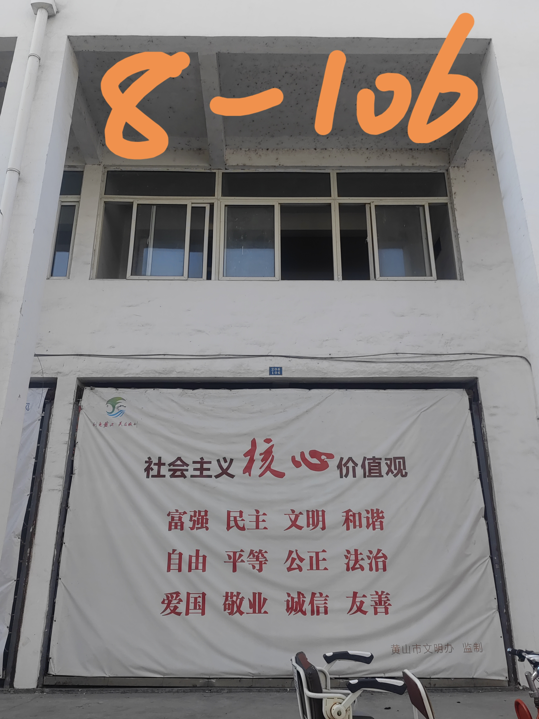

3.华辰纺织办公楼，二楼、三楼、四楼
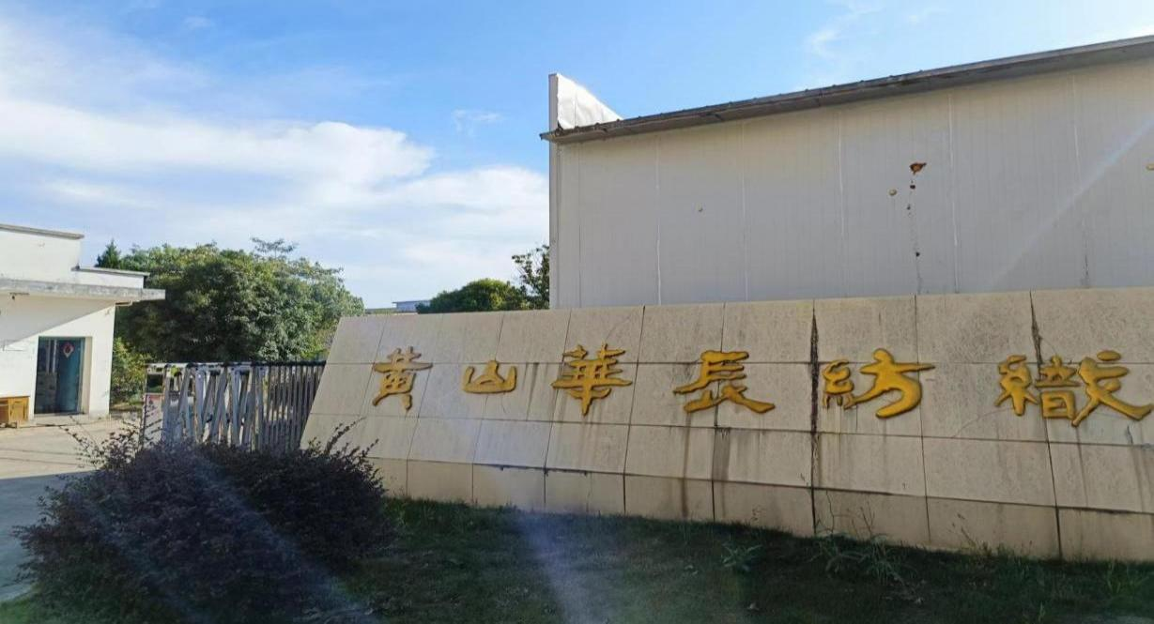

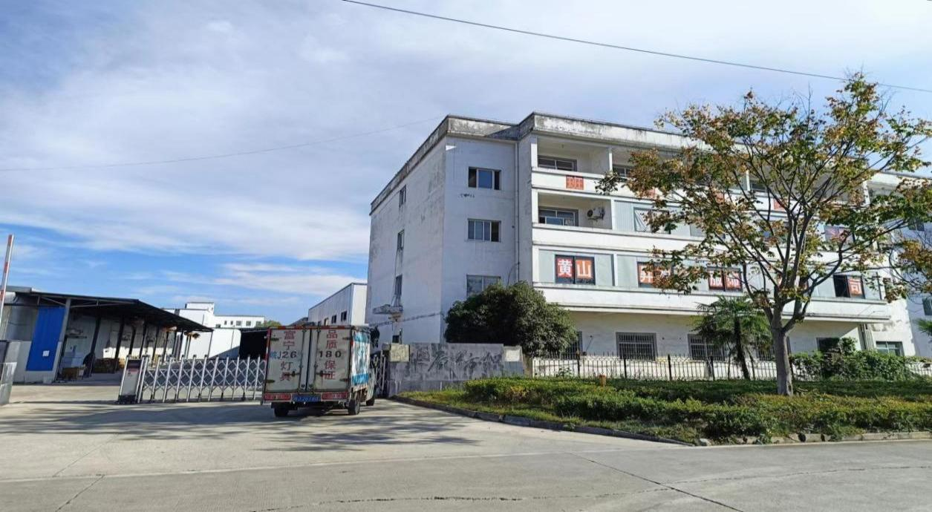
4.华辰纺织3号厂房部分一
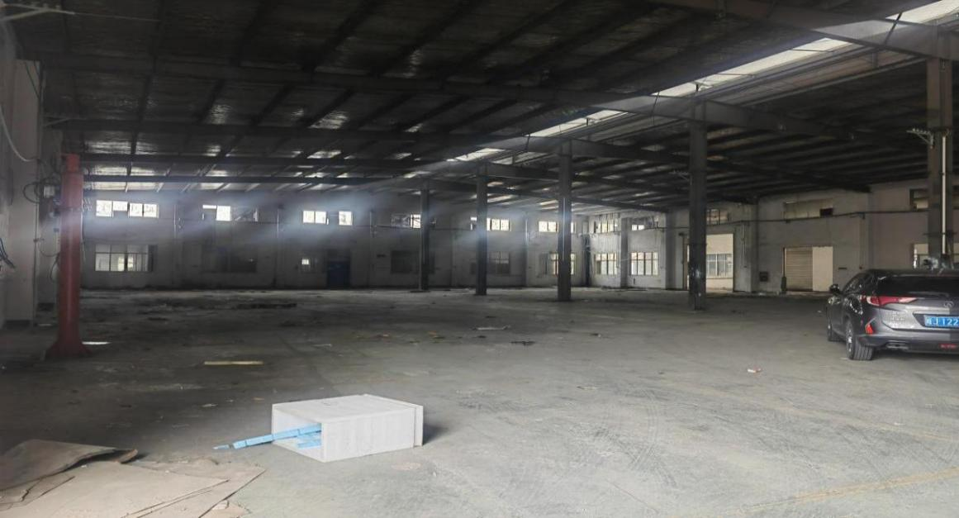

5.永兴一路2号，丰乐人家小区
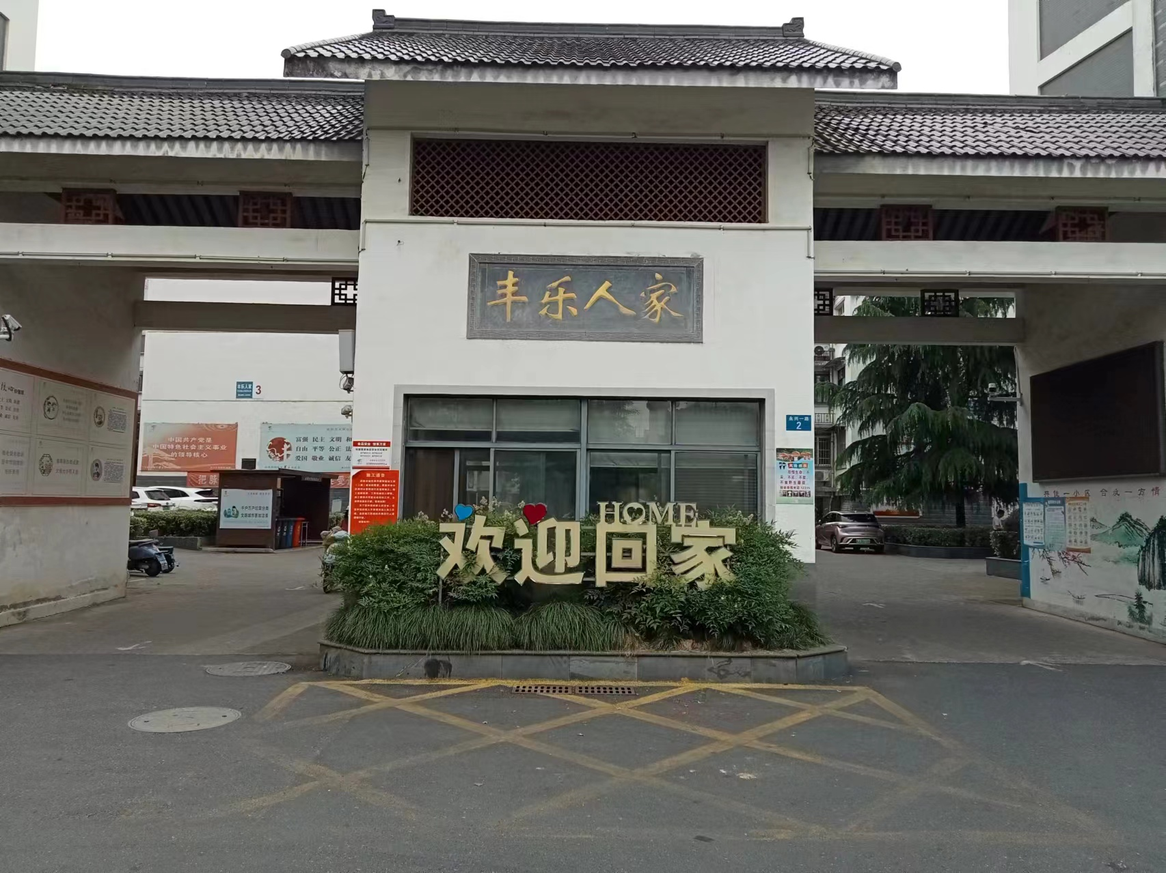
6.华瑞巷3号，永佳生活区
